

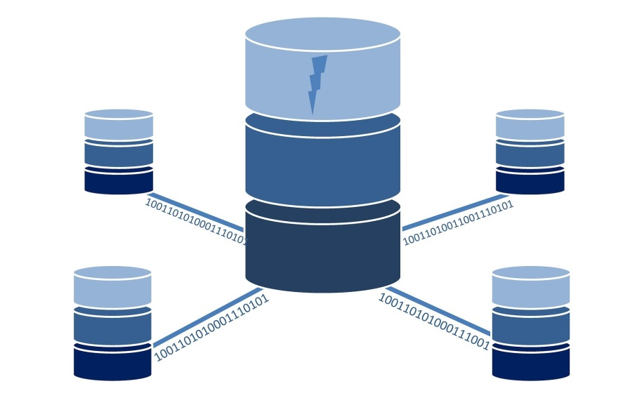

**ASSIGMENT COM2012 – CƠ SỞ DỮ LIỆU**

**XÂY DỰNG CƠ SỞ DỮ LIỆU**

**QUẢN LÝ THƯ VIỆN TRƯỜNG FPT**

Mã số sinh viên : PS17048

Họ tên sinh viên : Lê Trung Nghĩa

Lớp : WD16304

Giảng viên hướng dẫn : Bùi Tuấn Vũ

**TPHCM - 2021**

**I.XÁC ĐỊNH THỰC THỂ, THUỘC TÍNH**

* Sách(mã sách, tiêu đề, nhà xuất bản ,tác giả , số trang >5, bản sao>1, giá tiền >0, ngày nhập kho, loại sách , vị trí đặt sách)
* **Sinh Viên**(mã sinh viên, tên sinh viên, ngày hết hạn, chuyên ngành học, email, số điện thoại)
* **Loại Sách**(mã loại sách , tên loại sách)
* **Phiếu Mượn** (số phiếu, mã sinh viên, tên sinh viên, ngày mượn, mã lớp, mã sách , tên sách , loại sách , ghi chú.)

**II. THIẾT LẬP SƠ ĐỒ QUAN HỆ ERD**

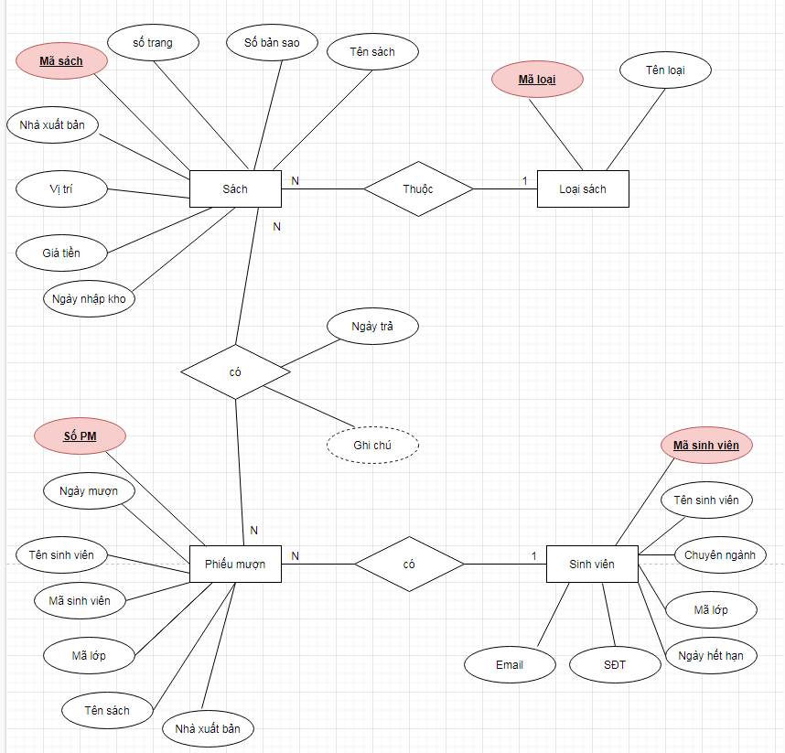

**III. THIẾT KẾ LƯỢC ĐỒ CSDL QUAN HỆ, CHUẨN HÓA 3NF**

